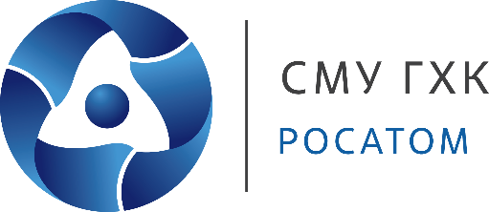
Общество с ограниченной ответственностью
«Строительно – монтажное управление Горно – химического комбината»
(ООО «СМУ ГХК»)
ул. Ленина, д. 74Б помещ.14,
г. Железногорск, Красноярский край, 662972
Телефон (3919) 75-90-98, 72-21-93
Факс (3919)75-08-59
E-mail: info@smughk.ru
ОКПО 10176125, ОГРН 1122452000714
ИНН 2452201644, КПП 245201001

Акт приема-передачи
№ _____ от _____ _____________ 2026

Настоящим актом утверждаю, что мною: |  |  |  | Агеев Александр Викторович
было получено устройство: |  |  | Монитор АОС
Инвентарный номер: |  | отсутствует
Серийный номер: |  | 17ZQ5HA000960
Модель: |  | Q27B3MA
Комплектация: |  | Монитор, подставка, кабель питания и HDMI, заводская упаковка
Технические характеристики: |  |  | Диагональ: 27 дюймов  Максимальное разрешение: 2560 x 1440
Состояние: | Новый в заводской упаковке, не вскрытый
Сроком до: | 01 июня 2026 года

Выдал: _______________ _______________________________
Подпись ФИО

Получил: _______________ _______________________________
Подпись ФИО

